PROJECT
Refugeoly in Java
ΠΑΝΑΓΙΩΤΗΣ ΧΡΙΣΤΟΦΟΡΟΣ ΚΕΦΑΛΑΣ
2023-2024
ΑΜ: 2022202100085

ΠΑΡΑΓΡΑΦΟΙ
ΕΙΣΑΓΩΓΗ ΣΤΟΙΧΕΙΩΝ ΑΠΟ ΑΡΧΕΙΟ .TXT.........................................................................................................................3
ΔΗΜΙΟΥΡΓΙΑ ΤΩΝ ΚΛΑΣΕΩΝ «ACTION» ........................................................................................................................4
ΑΠΟΘΉΚΕΥΣΗ / ΦΌΡΤΩΣΗ ΠΑΙΧΝΙΔΙΟΎ.........................................................................................................................5
UI ΚΑΙ ΜΗΧΑΝΗ ΠΑΙΧΝΙΔΙΟΥ..........................................................................................................................................6

Εισαγωγη στοιχειων απο αρχειο .txt
Στο block κώδικα 23-126, που βρίσκεται στην κλάση Game, χρησιμοποίησα την κλάση BufferedReader για την ανάγνωση του αρχείου. Αφού το αρχείο είχε είδει ταξινομημένα τα στοιχειά τον τετραγώνων χρησιμοποίησα μια do while με έλεγχο αν η γραμμή που διαβάζει είναι null, με αποτέλεσμα να διαβάζει όλα τα στοιχειά που χρειάζεται άλλα και να παρέλειπε το κενό ανάμεσα στα στοιχειά. Δημιούργησα ξεχωριστές μεταβλητές για τον αριθμό του τετραγώνου, το κείμενο και την περιγραφή του, για καλύτερη διαχείριση. Τα actions των τετράφωνων περαστήκαν στο object με την χρήση συγκεκριμένων λέξεων(λέξεις κλειδιά) που μπορούσαν να προσδιορίσουν την ενέργεια. Μερικές λέξεις όμως βρισκόντουσαν στην μέση του string και άρχιζαν με lower case και για αυτόν τον λόγο σε μερικούς έλεγχους υπάρχουν μέθοδοι που ονομάζονται containsIgnoreCase.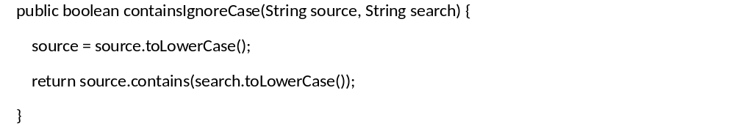Η μέθοδος αυτή παίρνει 2 string τα οποία το ένα είναι το string που θέλουμε να ψάξουμε την λέξη και το δεύτερο η λέξη που θέλουμε να ψάξουμε. Μέσα στην μέθοδο όλοι η χαρακτήρες των strings γίνονται lower case. Με αυτόν τον τρόπο ακόμα και αν η λέξη βρισκόταν στην μέση του string θα μπορούσε να την βρει αυτόματα.
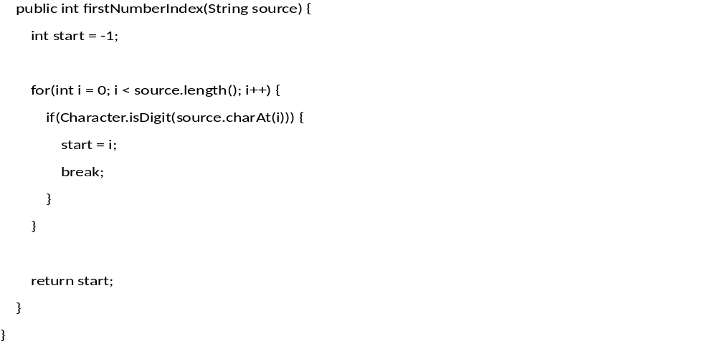
Επιπλέον η μέθοδος firstNumberIndex χρησιμοποιείτε για να εξάγει μονό τους αριθμούς από το text string. Τέλος η reader.close() βρίσκεται μέσα σε finally της try... catch έτσι ώστε ότι και να γίνει ο reader να κλείσει.

ΔΗΜΙΟΥΡΓΙΑ ΤΩΝ ΚΛΑΣΕΩΝ «Action»
Επέλεξα την Action να την δημιουργήσω σαν διεπαφή λόγο των πολλαπλών και διαφορετικών υλοποιήσεων μέσα στο πρόγραμμα και για την απλότητα της. Οι κλάσεις που δημιουργήθηκαν είναι: ChoiceAction, DieAction, GiveLifeAction, GoToAction, PayMoneyAction, ReceiveAction, RollBackAction, RollDiceAction, StayAction και WinAction. Για το τετράγωνο 26 δημιούργησα την ChoiceAction, οπού στην επανάληψη της κλάσης Game, την έκανα να μπορεί να πάρει μονό αυτήν την ενέργεια. Μέσα στην κλάση γίνετε η πραγματική ανάθεση των κλάσεων ενεργειών που θα πάρει το τετράγωνο 26, με την χρήση έλεγχου για input από τον χρήστη.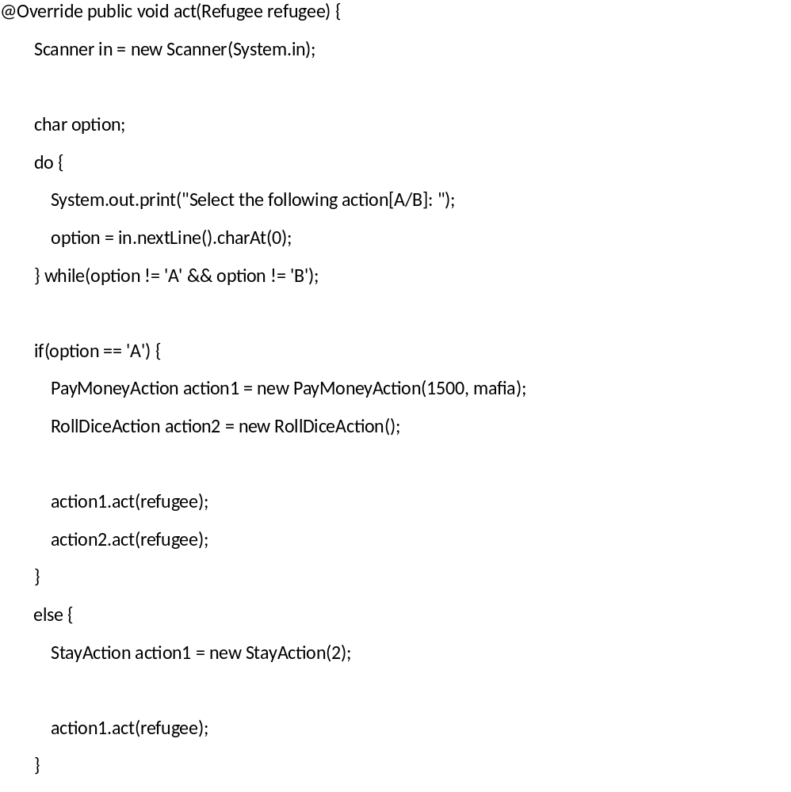

Αποθήκευση / φόρτωση παιχνιδιού
Η αποθήκευση και η φόρτωση του παιχνιδιού υλοποιούνται με BufferedWriter και BufferedReader στις μεθόδους της κλάσης Game, saveGame και loadGame, αντίστοιχα, μέσα σε ένα αρχείο .txt. Όταν ένας χρήστης επιλέξει από το μενού επιλογής το «3) Save» όλες η ενέργειες και στοιχειά των παικτών που έχουν πραγματοποιηθεί μέχρι εκείνη την στιγμή θα εγγραφούν σε ένα αρχείο save.txt και το παιχνίδι θα συνεχιστεί κανονικά. Αν το αρχείο υπάρχει είδη θα ακολουθήσει μήνυμα επιβεβαίωσης για την αντικατάστασης του. Η φόρτωση του παιχνιδιού γίνετε με παρόμοιο τρόπο του διαβάσματος για τις ενέργειες. Ο writer έχει πρόσθεση τα στοιχειά που μας ενδιαφέρουν μετά από τον χαρακτήρα «:», κάνοντας αυτό το χαρακτήρα την «λέξη κλειδί» μπορούμε να πάρουμε μονό αυτά τα στοιχειά που μας ενδιαφέρουν, name, money, square κλπ.

ui ΚΑΙ ΜΗΧΑΝΗ ΠΑΙΧΝΙΔΙΟΥ
Στην κλάση Game βρίσκονται οι μέθοδοι για την δημιουργία του ταμπλό(boardCreation), παικτών(playerCreation), αποθήκευση παιχνιδιού(saveGame) και φόρτωση παιχνιδιού(loadGame). Επιπλέων υπάρχει μια μέθοδος για την απεικόνιση του μενού του παιχνιδιού. Η επιλογές του αρχικού μενού είναι μονό τρεις και αποτελούν την επιλογή New game, Continue και Exit, οπού στην πρώτη δημιουργείτε ένα εντελώς καινούργιο παιχνίδι, στην δεύτερη υλοποιείτε η φόρτωση παιχνιδιού και η τρίτη επιλογή είναι για την έξοδο του προγράμματος. Στο μενού του παιχνιδιού υπάρχουν οι επιλογές, Roll με την οποία ο χρήστης «ρίχνει» το ζάρι, η Square info για να ελέγξει σε πιο τετράγωνο βρίσκετε καθώς παίζει, Save για την αποθήκευση του παιχνιδιού στον συγκεκριμένο γύρο και η επιστροφή στο αρχικό μενού Η επιλογές εκτελούνται με switch. Επιπλέον υπάρχουν και άλλες εντολές έλεγχου για τον έλεγχο νικητή, αν όλοι η παίκτες είναι έκτος παιχνιδιού η αν ο παίκτης έχασε την έξτρα ζωή του και για τους πόσους γύρους πρέπει να κατσί στο ίδιο τετράγωνο. Όταν παίζει ένα παίχτης δείχνει μονό τα στοιχειά του και της τράπεζες δηλαδή τα στοιχειά που δείχνει το μενού αλλάζουν ανάλογος τον παίχτη που παίζει εκείνη την στιγμή με τα αντίστοιχα του στοιχειά.

